Gebruik van lesvideo’s op YouTube kanalen – polaire en apolaire bindingen
Situering in het leerplan:
Minimumdoel: MD 06.36: De leerlingen leggen het verband tussen de chemische binding en de eigenschappen van een stof. (LPD 13C, 19C, 20C, 23C)
- Oxiden, basen, zuren, zouten en alkanen

Leerplandoel Katholiek onderwijs Vlaanderen met bijhorende wenken:
- Leerplan: Natuurwetenschappen B+S - 2de graad D-finaliteit - II-NatS-d - BRUSSEL - D/2024/13.758/054 - Versie juni 2024
- Leerplandoel: LPD 19 C: De leerlingen onderscheiden polaire en apolaire stoffen op basis van elektronegativiteit en gegeven geometrie van een molecule.
  - Wenk: Je kan eenvoudige moleculen behandelen: moleculen met één centraal atoom, alkanen zoals n-pentaan en n-heptaan.
  - Wenk: Je kan elektronegativiteit behandelen als verschil in EN-waarde tussen de bindingsatomen om een polaire van een apolaire binding te onderscheiden. Er zijn stoffen met polaire bindingen maar die toch een apolaire verbinding zijn vanuit de geometrie (zoals CO2).
  - Wenk: Alkanen zijn apolaire moleculen waarin de koolstofatomen aan elkaar gebonden zijn door enkelvoudige atoombindingen. Ze hebben lage smelt- en kookpunten en zijn weinig oplosbaar in water (polair oplosmiddel) en zijn ook weinig reactief.
  - Wenk: Mogelijke practica en onderzoeksonderwerpen in samenhang met STEM-doelen: onderzoek naar afbuiging van vloeistofstralen.

Leerplandoel Het GO! Onderwijs van de Vlaamse Gemeenschap:
- Leerplan: LEERPLAN TWEEDE GRAAD SECUNDAIR ONDERWIJS - SPECIFIEK GEDEELTE – DOORSTROOM - EERSTE EN TWEEDE LEERJAAR (3de en 4de jaar) - 2024/2D/NAT - 31/01/2024
- Leerplandoel: WD2_09.01.14 - De leerlingen onderzoeken de oplosbaarheid van stoffen, subdoel 1: WD2_09.01.14.01 De leerlingen leiden op basis van een gegeven chemische structuur af of een stof polair of apolair is.

Leerplandoel Provinciaal Onderwijs Vlaanderen:
- Leerplan: Doelenpakket - Vak Natuurwetenschappen: chemie (inclusief multidisciplinaire STEM) | SC06 - 2de graad SO – Doorstroomfinaliteit - Basisvorming
- Leerplandoel: 06.WE14: De leerlingen leggen het verband tussen de chemische binding en de eigenschappen van een stof.

Voor de leerlingen: Instructieblad bij opgave:
Instructies: wat doen?
Voor:
  - Neem plaats in het lokaal. Hierbij laat je telkens 1 bank tussen jou en je buurman. Indien dit niet mogelijk is plaats je een kaft tussen jullie in.
  - De volgende afspraken zijn van kracht tijdens het invullen van de bookwidget:
    - Er wordt individueel gewerkt.
    - Er mogen geen internetbronnen geraadpleegd worden tijdens de bookwidget. Het niet naleven van deze regel levert een onmiddellijk 0 op.
    - Er wordt in stilte gewerkt.
    - Als je klaar bent met de bookwidget, steek je jouw vinger omhoog. Hetzelfde geldt voor de bijhorende opdracht.
    - Na het invullen de bookwidget en de bijhorende opdracht houd je het stil, totdat iedereen klaar is.
  - Open de bookwidget via de door de leerkracht gedeelde link op Smartschool.
  - Vanaf het moment dat iedereen de bookwidget heeft opengedaan, geeft de leerkracht aan dat je mag starten met de bookwidget. Deze wordt binnen een tijdsperiode van 30 minuten ingevuld.
Tijdens:
  - Tijdens het invullen van de bookwidget wandelt jouw leerkracht rond in het lokaal om de hierboven vermelde afspraken te handhaven.
Na:
  - Zodra je klaar bent, maak je met behulp van de tool ‘knipprogramma’ een screenshot van de score en stuurt deze door via Smartschool naar je leerkracht.
  - Zodra je dit hebt gedaan, steek je je jouw vinger op en laat je aan de leerkracht zien dat de mail verzonden is. Vervolgens sluit je jouw laptop af.
  - Vervolgens los je de volgende vragen op. Deze geef je als je klaar bent af, waarna je je in stilte bezighoudt.

Verwerkende vragen na de video (met oplossing):
Zijn de volgende verbindingen polair of apolair?
- Chloor en waterstof in HCl

Het verschil in EN-waarde: ΔEN = 3,0 -2,2 = 0,8

Waterstofchloride is polair/apolair.

- Zuurstof en zuurstof in O₂

Het verschil in EN-waarde: ΔEN = O

Waterstofchloride is polair/apolair.

- Zuurstof en koolstof in CO₂

Het verschil in EN-waarde: ΔEN = 3,5 -2,5 = 1,0

Waterstofchloride is polair/apolair.

Instructies: wat afgeven?
Zoals hierboven vermeld, dien je een screenshot te maken van jouw score op de bookwidget en de scoren door te mailen naar je leerkracht.

(Bijkomend voor de leerkracht: Ik raad aan om ze op de laptop de score te laten uitknippen met het knipprogramma. Dit is een tool die standaard op iedere laptop of computer staat. Het geeft een veel duidelijkere weergave dan een foto van een computerscherm.

Een andere optie is dat zodra de leerlingen de bookwidget hebben ingevuld en een score zijn bekomen je hen de vinger laat opsteken en je hun score noteert. Deze laatste optie dient als een extra controle en voorkomt dat leerlingen die een slechtere score als hun klasgenoten hadden deze overnemen.)

Vervolgens ga je individueel aan de slag met de 3 opgaven. Deze dien je af te geven.

Quotering: punten?
Het punt op de bookwidget (23) en de bijhorende opdracht (6) wordt gereduceerd naar een punt op 10 en telt mee voor het dagdagelijks werk.

Voor de leerkracht:
Oplossingen
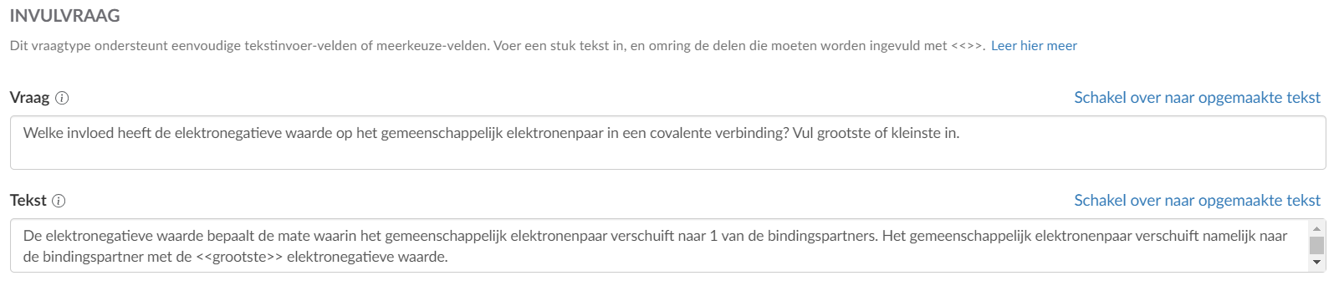
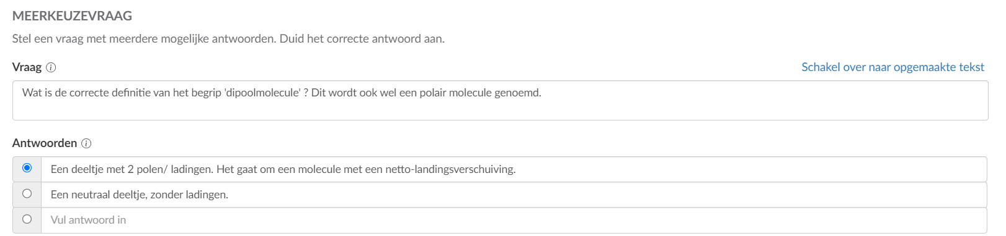

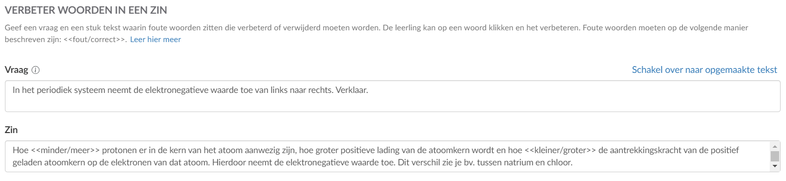
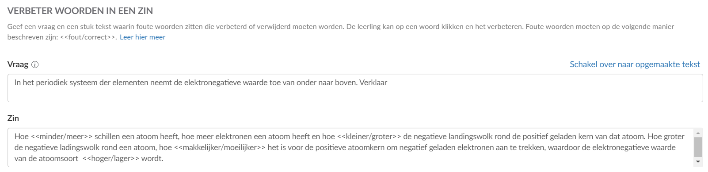
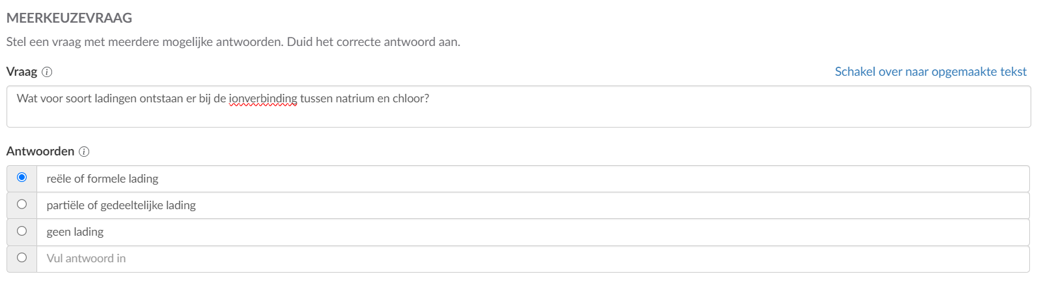

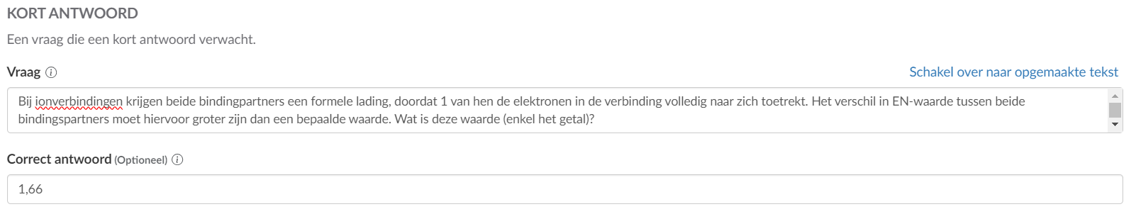

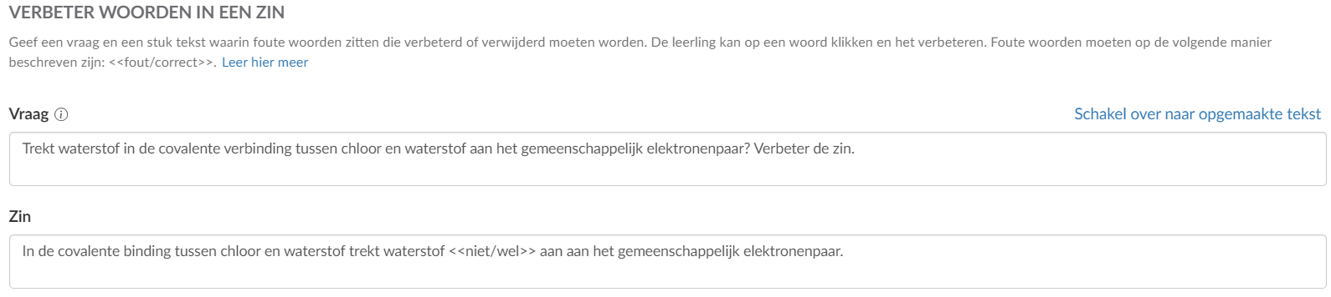
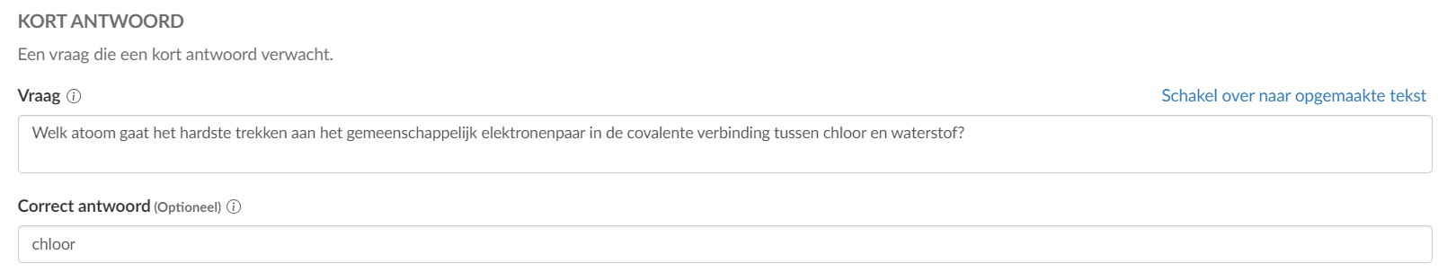

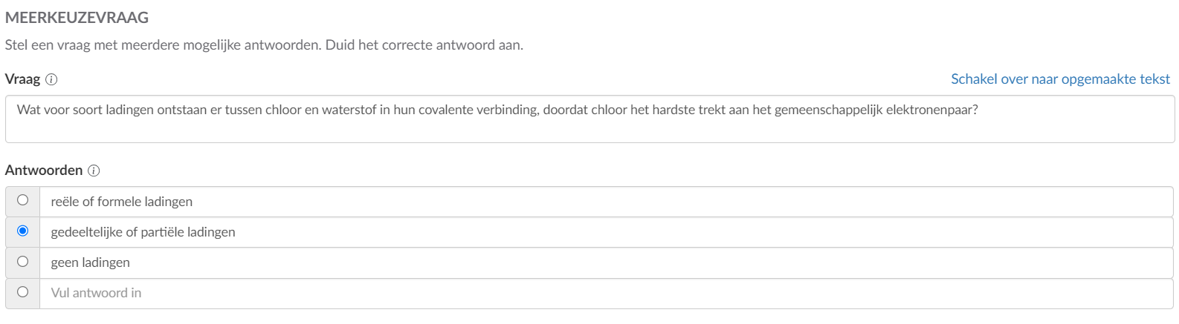
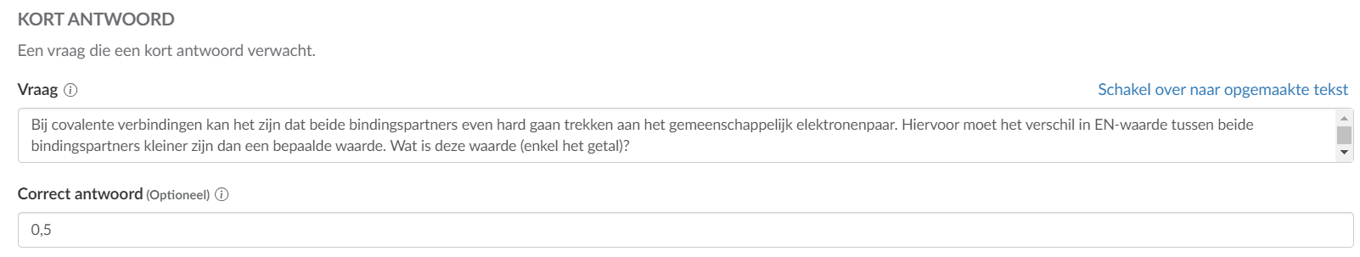
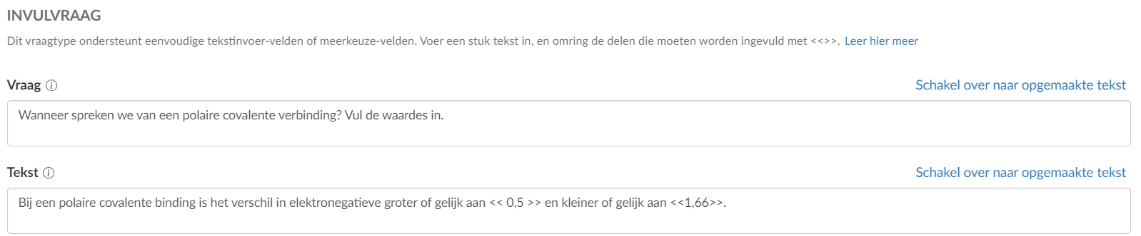

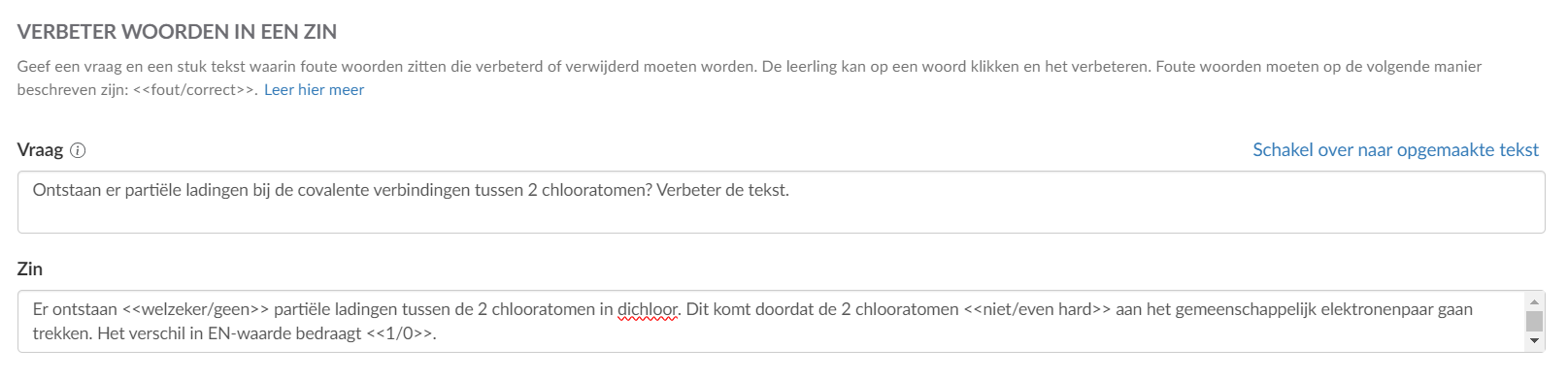
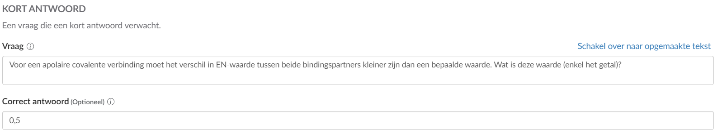
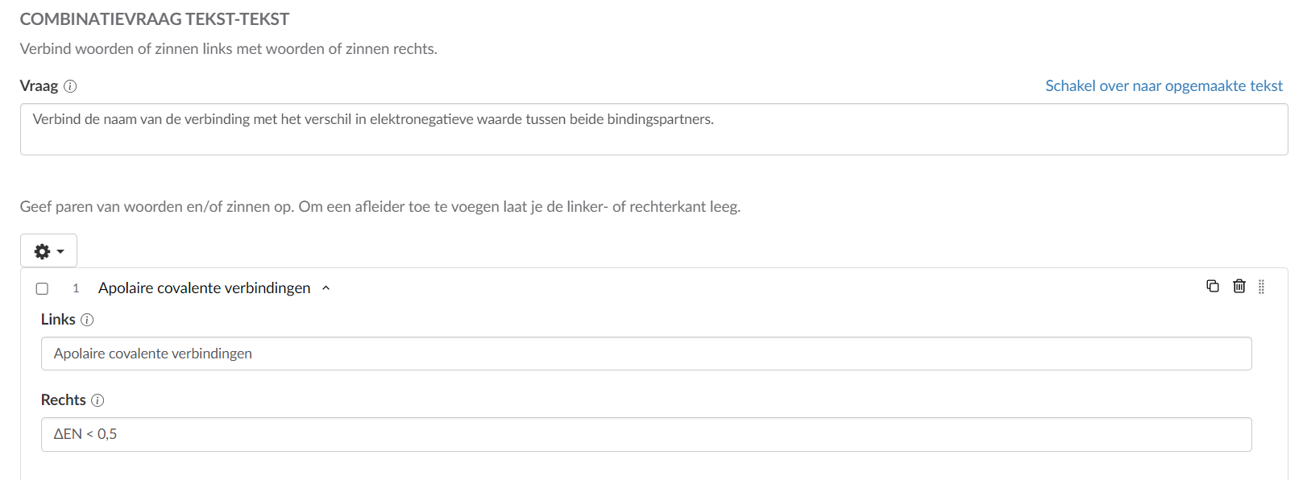
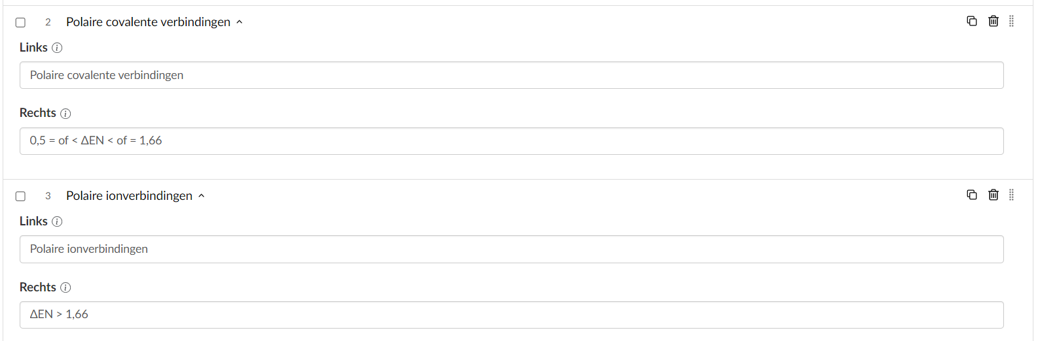

Timing
- Plaatsnemen in het lokaal, klassikaal doornemen van de regels en openen van de bookwidget: +/- 6 minuten
- Duur van de video: 13,35 minuten
- Vermoedelijke tijd benodigd voor het invullen van de vragen: +/- 15 minuten (1 minuut per vraag)
- Doorsturen van het screenshot met puntenvermelding van de bookwidget (via mail): +/- 3 minuten
- Invullen van de bijhorende vragen in dit document: +/- 5 minuten

Oplijsting van nodige materialen
- Afgedrukte regels (Deze kunnen ook geprojecteerd worden in Microsoft Word, Microsoft PowerPoint of als pdf.)
- Afgedrukt werkblad met bijkomende vragen
- Laptop of IPad voor leerlingen (Indien de leerlingen niet beschikken over deze ICT-toepassingen, druk je de vragen van de bookwidget af en laat ze deze invullen als test. Hierbij toon je de video en stopt ze binnen de juiste tijdsintervallen om de leerlingen de vragen te laten beantwoorden.)
- (Internetverbinding)

Organisatie in de klas
Bij voorkeur laat je de leerlingen uit elkaar zitten in het lokaal. Hierbij laat je minstens 1 bank tussen 2 leerlingen leeg. Indien dit omwille van de omvang van de klasgroep niet gaat, laat je de leerlingen, zoals omschreven in de instructies een kaft tussen hen plaatsen.

Linken van de bookwidget
Leerlingenversie: https://www.bookwidgets.com/play/8Gv2Fnru-iQAF2NkPVgAAA/8FYXY87/gebruik-van-les?teacher_id=5815594651746304

Leerkrachtenversie: https://www.bookwidgets.com/play/t:Tv-Lq7G6_wDOx9pow6Rh6pXWDytgm2FKrt221sQbupg4RllYWTg3

Link van het YouTube-fragment: Polariteit: Polaire en Apolaire binding (youtube.com)

Uitleg van de mogelijkheden
Deze bookwidget kan gebruikt worden om enerzijds de leerlingen zelfstandig te laten kennis maken met het verschil tussen polaire en apolaire bindingen. Bijkomend wordt er gelijktijdig een test afgenomen over de opgedane kennis vanuit het videofragment. Het bied je als leerkracht de mogelijkheid om af te toetsen of de leerlingen de leerstof begrijpen en of ze de video daadwerkelijk hebben bekeken. Je doet m.a.w. een schifting van de leerlingengroep. Hierdoor weet je als leerkracht welke leerlingen eventueel tegen problemen zullen aanlopen. Het bied je de kans om deze leerlingen van extra uitleg en ondersteuning te voorzien tijdens de verdere opbouw van de leerstof.

Anderzijds kan je deze bookwidget ook gebruiken als taak na het zien van de leerstof. Hierbij kom je op dezelfde wijze tot een schifting.

